–

쟁취!!
우리사주조합장
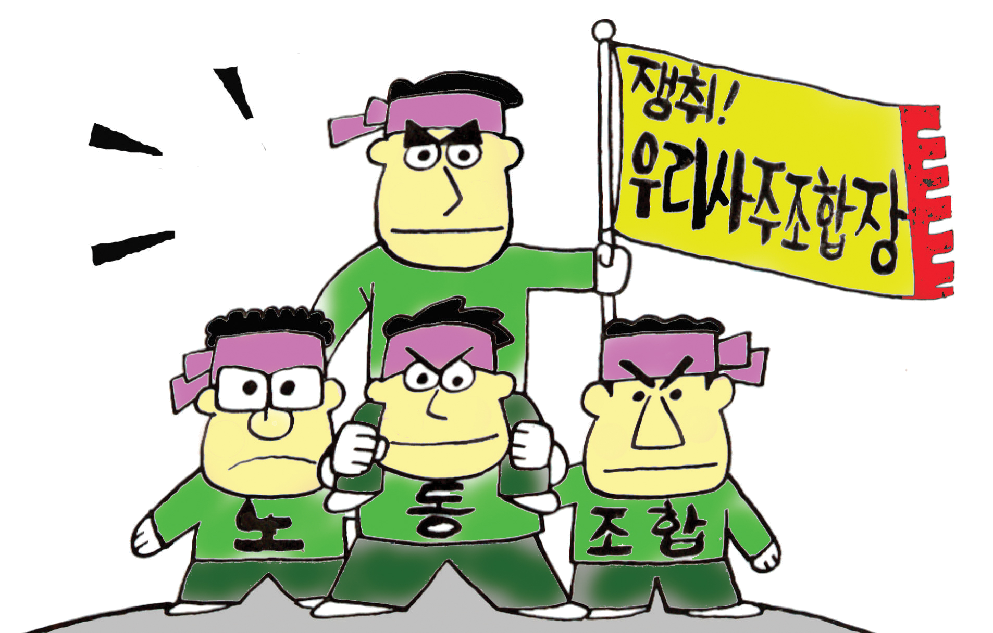
노동조합 후보가 조합장이 되면
■ 고용안정의 버팀목이 될 것입니다.
■ 노동조합과 함께 경영참여에 앞장 설 것입니다.
■ 수천억원의 국부유출을 막을 것입니다.
■ KT의 발전을 위해 장기투자를 강제할 것입니다.
■ 자사주 출연을 받아 낼 것입니다.

누구를 택하시겠습니까?
■ 조합원의 권익보다 경영진의 대변인이 될 것입니다.
■ 경영참여를 막기위해 우리사주를 이용할 것입니다.
■ 조합원들의 이익을 위한 권리행사를 못할 것입니다.
■ 경영계약에 얽매어 단기수익에 혈안이 될 것입니다.
■ 자사주 출연, 기대 못합니다.
홈페이지: www.kttu.or.kr <2005년 3월 31일 투쟁 2호>
우리고용, 우리가 지킨다
사측 후보가 조합장이 되면
경영진의 충견이 된다

모이면 큰 이 됩니다
하나의 힘은 미약하지만
3만 8천 조합원의 힘은 KT를 바꿀 수 있습니다.
경영은 단지 경영진의 몫이라고 수수방관해서는 안됩니다.

힘

